PLAN DE CONTINGENCIA DEL PROGRAMA DE GESTION DOCUMENTAL

PROCESO: DE APOYO

PROCEDIMIENTO: ARCHIVO CENTRAL

CORPORACIÓN PARA EL DESARROLLO SOSTENIBLE DEL NORTE Y EL ORIENTE AMAZÓNICO CDA
GUAINÍA, GUAVIARE Y VAUPÉS
2026

CONTENIDO
1.INTRODUCCION…………………………………………………………………………………… 4
2. JUSTIFICACION…………………………………………………………………………………... 5
3. ALCANCE………………………………………………………………………………………….. 5
4. OBJETIVOS………………………………………………………………………………………. 5
4.1 Objetivo general…………………………………………………………………………. 5
4.2 Objetivos específicos………………………………………………………………….. 6
5. MARCO DE REFERENCIA……………………………………………………………………. 6
5.1 Marco conceptual……………………………………………………………………… 6
5.2 Marco jurídico…………………………………………………………………………… 7
6. DATOS GENERALES DE LA CORPORACION CDA (SEDE PRINCIPAL)…………….. 7
6.1 Localización……………………………………………………………………………… 8
6.2 Ubicación geográfica………………………………………………………………… 8
6.3 Ubicación de la oficina de archivo central de la corporación CDA (sede principal)……………………………………………………………………………………….. 9
6.4 Descripción funcional del archivo central de la corporación CDA (sede principal)………………………………………………………………………………………… 10
7. IDENTIFICACION DE RIESGOS………………………………………………………………. 10
8. MEDIDAS PREVENTIVAS……………………………………………………………………… 10

8.1 REACCION EN CASO DE SINIESTRO……………………………………………………… 12

8.2 CONDICIONES AMBIENTALES Y TÉCNICAS DE CONSERVACIÓN PARA EL MATERIAL DOCUMENTAL EN DISTINTOS SOPORTES…………………………………………………… 13

8.2.1 Humedad relativa y temperatura. Soporte de papel…………………… 14

8.2.2 VENTILACION………………………………………………………………………………… 14

8.2.3 SEGURIDAD………………………………………………………………………………… 14

8.2.4 MANTENIMIENTO………………………………………………………………………….. . 15

8.2.5 MEDIDAS DE SEGURIDAD PARA LA LIMPIEZA Y DESINFECCIÓN DE ARCHIVOS 15
8.2.6 CRONOGRAMA Y PERIODICIDAD DE LIMPIEZA………………………………………. 15

8.2.7 DESINSECTACIÓN………………………………………………………………………….. 16

8.3 IDENTIFICACION DE RECURSOS………………………………………………………….. 17

8.4 EVALUACION DE LOS RECURSOS FISICOS EXISTENTES Y NO EXTISTENTES DE
EMERGENCIA INTERNOS Y EXTERNOS DE LA CORPORACION CDA…………………. 17
9. ESTRUCTURA DE LAS BRIGADAS DE EMERGENCIA DE LA CORPORACION CDA. 21
9.1 FUNCIONES DE LAS BRIGADAS DE EMERGENCIA DE LA CORPORACION CDA.. 22
9.1.1LIDER DE BRIGADA………………………………………………………………………… 22
9.1.2 BRIGADISTAS………………………………………………………………………………. 23
9.1.3 BRIGADA DE PREVENCION Y CONTROL DE INCENDIOS…………………………. 23
9.1.4 BRIGADA DE PRIMERO AUXILIOS……………………………………………………… 23
9.1.5 BRIGADA DE EVACUACION Y RESCATE……………………………………………… 24
9.1.6 PERSONAL QUE CONFORMA LA BRIGADA………………………………………….. 24
10. ADMINISTRACION DEL PLAN DE CONTINGENCIA DE GESTION DOCUMENTAL. 24
10.1 NIVEL OPERACIONAL……………………………………………………………………. 25
10.2 PLAN DE EVALUACIÓN Y ACTUALIZACIÓN DEL PLAN DE CONTINGENCIA…… 25
10.3 RUTA DE EVACUACION………………………………………………………………….. 25
10.4 INFORMACIÓN TELEFÓNICA PARA EMERGENCIAS………………………………. 24
10.5 LUGAR DE ENCUENTRO AL MOMENTO DE LA EVACUACION…………………… 26
11.PROTOCOLO GENERAL DE EMERGENCIA…………………………………………….. 26
………………………………………………………………………………………………………. 27

1.INTRODUCCION

El Archivo central de la corporación CDA, es el órgano interno de organización encargado de custodiar, preservar y difundir la memoria documental, por tal motivo es necesario contemplar un plan de contingencia con el fin de salvaguardar y proteger toda la información contenida ya sea como soporte documental escrito, impreso, sonoro, visual, electrónico, informático, planos o cualquier otro derivado de las innovaciones tecnológicas, a lo cual se le denomina documento de archivo los cuales pasan a ser de vital importancia ya que son las pruebas del desarrollo institucional, así como del acontecer histórico y material probatorio en el cual se refleja las actuaciones de la institución, por lo tanto, se convierten en soportes indispensables para la toma de decisiones, el desarrollo de proyectos y fortalecimiento de todos los procesos ambientales que se llevan a cabo.
Es importante resaltar el concepto del Archivo General de la Nación de Colombia en el cual definen como Programa de Gestión Documental (PGD), un proceso archivístico sistemático encaminado al eficiente, eficaz y efectivo manejo y organización de la documentación producida y recibida por una
entidad, desde su origen hasta su destino final, con el objeto de facilitar su producción, trámite utilización y conservación. Visto así, el plan de Contingencia adquiere un espacio preponderante en la gestión de documentos, pues busca asegurar la asignación de recursos económicos, humanos y físicos que permitan garantizar la funcionalidad, operatividad y seguridad de la información empresarial, en cualquier momento y lugar.

la complejidad en el manejo de la información, almacenamiento y conservación de todos los documentos del archivo central de la corporación CDA, conlleva a enfrentar distintas amenazas ya que el riesgo de los documentos está siempre presente. Es así como se debe asegurar la capacidad de supervivencia de los archivos para preservar la memoria institucional protegiéndolos de riesgos, amenazas, desastres naturales o actos mal intencionados.
La confidencialidad, integridad y disponibilidad de la información en las empresas, es fundamental para la toma de decisiones en el momento oportuno y conservación de sus archivos documentales, es por ello que el presente plan de contingencia del programa de gestión documental permite ver de manera clara los diferentes tipos de riesgos que se encuentran latentes dentro del archivo central de la corporación y así poder mitigar cualquier tipo de amenaza que pueda poner en peligro la preservación documental.

2. JUSTIFICACION

La prevención de desastres y la evaluación de situaciones de riesgo son una estrategia importante en la planificación general de la preservación documental. Un plan de contingencia programado acertadamente permite una respuesta rápida y eficiente ante una emergencia, minimizando el peligro tanto para el personal, como para los acervos documentales y la edificación, evitando y disminuyendo los costos que a todo nivel implicaría un siniestro. Dicho plan se debe basar en el establecimiento de medidas de prevención y protección de los acervos documentales y el conocimiento de las estrategias de recuperación después del siniestro en la planificación de la respuesta y la recuperación. Deberá incluir una capacitación y entrenamiento periódico del personal al que se debe indicar entre otros, la ubicación de conducciones eléctricas, el manejo de los extintores, sistemas de alarma y de evacuación con el fin de mitigar las consecuencias de los posibles eventos catastróficos que se pueden presentar en la parte de gestión documental de la CORPORACIÓN CDA.

El plan de contingencia debe coordinarse con los programas adelantados en la corporación por el comité paritario de seguridad y salud en el trabajo en cumplimiento de lo establecido por el acuerdo 050 del 05 mayo del 2000 y debe contar con un responsable o coordinador que apoyará todas las medidas de reacción y recuperación.

3.ALCANCE
El plan de contingencia del programa de gestión documental ha sido diseñado para la identificación y el levantamiento del panorama de riesgos, seguido de la evaluación o valoración de las amenazas potenciales. Frente a estas situaciones se establecerán medidas preventivas pertinentes y el manejo de riesgos inminentes que cubra las medidas de reacción necesarias.

4.OBJETIVOS

4.1 OBJETIVO GENERAL

Prevenir y controlar sucesos no planificados pero previsibles, describir la capacidad y actividades de respuesta inmediata para controlar emergencias de manera oportuna y eficaz en la oficina de archivo central de la corporación CDA (sede principal).

4.2 OBJETIVOS ESPECIFICOS

- Establecer un procedimiento formal y escrito que indique las acciones a seguir para afrontar con éxito un accidente, incidente o emergencia de tal manera que cause el menor impacto a la salud y al ambiente.
- Optimizar el uso de los recursos humanos, materiales y financieros comprometidos en el control de incendios u otra emergencia.
- capacitar e informar al archivista para una adecuada intervención ante una circunstancia de siniestro.
- Evitar situaciones de pánico y prevenir las pérdidas humanas, materiales y económicas en la medida de nuestras posibilidades.

5. MARCO DE REFERENCIA

5.1 MARCO CONCEPTUAL

Acervo: aglomeración, acumulación.

Amenaza: Peligro latente asociado con un fenómeno físico de origen natural, de origen tecnológico o provocado por el hombre que puede manifestarse en un sitio específico y en un tiempo determinado, produciendo efectos adversos en las personas, los bienes, servicios y el medio ambiente. Técnicamente se refiere a la probabilidad de ocurrencia de un evento con una cierta intensidad, en un sitio específico y en un periodo de tiempo determinado.
Desastre: Alteraciones intensas en las personas, los bienes, los servicios y el medio ambiente, causadas por un suceso natural o generado por la actividad humana, que exceden la capacidad de respuesta de la comunidad afectada.
Emergencia: Toda situación generada por la ocurrencia real o inminente de un evento adverso, que requiere de una movilización de recursos sin exceder la capacidad de respuesta.
Evacuación: Es el conjunto integral de acciones tendientes a desplazar personas de una zona de mayor amenaza a otra de menor peligro.
Mitigación: Acción desarrollada durante o después de un siniestro, tendiente a contrarrestar sus efectos críticos y asegurar la supervivencia del sistema, hasta tanto efectúe su recuperación.
Prevención: Conjunto de acciones cuyo objeto es impedir o evitar que sucesos naturales, tecnológicos o generados por la actividad humana, causen desastres.
Riesgo: Es definido como la probabilidad de ocurrencia de una consecuencia, económicas, sociales o ambientales en un sitio particular y durante un tiempo de exposición determinado. Se obtiene de relacionar la amenaza con la vulnerabilidad de los elementos expuestos
Siniestro: Es un evento no deseado, no esperado, que puede producir consecuencias negativas en las personas y en los bienes materiales. El siniestro genera la emergencia, si la capacidad de respuesta de la empresa es insuficiente para controlarlo.
Vulnerabilidad: Condiciones en las que se encuentran las personas y los bienes expuestos ante una amenaza. Se relaciona con la incapacidad de una comunidad para afrontar y controlar con sus propios recursos una situación de emergencia.

5.2 MARCO JURIDICO

- Acuerdo 050 de 5 de mayo de 2000 "Por el cual se desarrolla el artículo 64 del título VII "conservación de documento", del Reglamento general de archivos sobre "Prevención de deterioro de los documentos de archivo y situaciones de riesgo".

- Acuerdo 037 de 20 de septiembre de 2002 “Por el cual se establecen las especificaciones técnicas y los requisitos para la contratación de los servicios de depósito, custodia, organización, reprografía y conservación de documentos de archivo”.

- Ley general de archivos 594 del 2000

6. DATOS GENERALES DE LA CORPORACION CDA (SEDE PRINCIPAL).

RAZON SOCIAL | CORPORACIÓN PARA EL DESARROLLO SOSTENIBLE DEL NORTE Y EL ORIENTE AMAZÓNICO CDA GUAINÍA
ACTIVIDAD PUBLICA | SERVICIOS MEDIO AMBIENTALES
NIT. | 838000009-6
DIRECCION | Cll 26 No 11-131 BARRIO 5 DE DICIEMBRE
TELEFONO | (098) 5 65 63 51 – 5 65 63 52
NOMBRE DEL DIRECTOR GENERAL | CESAR HUMBERTO MELENDEZ SAENZ

6.1 LOCALIZACION
Las instalaciones de la sede principal de la CORPORACIÓN CDA se encuentran ubicadas al norte de la ciudad de Inírida, Departamento Guainía, en el Barrio Cinco de Diciembre sector residencial.
LÍMITES SEDE PRINCIPAL:
NORTE: Barrio Nuevo Horizonte
ORIENTE: Barrio Cinco de Diciembre, Ludoteca La Curiara Mágica, Comando Policía Nacional
SUR: Barrio Mavicure
OCCIDENTE: Palacio de Justicia
6.2 UBICACIÓN GEOGRAFICA
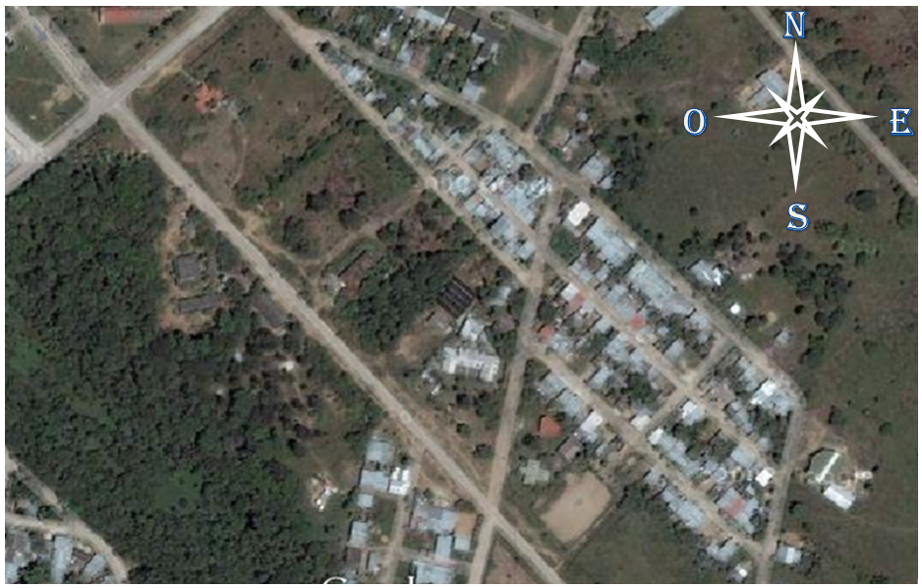

6.3 UBICACIÓN DE LA OFICINA DE ARCHIVO CENTRAL DENTRO DE LA CORPORACION CDA (SEDE PRINCIPAL)
Las características del terreno en donde se encuentra ubicado el archivo central no presentan riesgos de humedad subterránea o problemas de inundación, ya que la topografía del área no presenta fallas y ofrece estabilidad, pero de igual manera ahí una pared en la parte externa de la oficina que está constantemente expuesta a humedad ya que ha presentado en su estado físico el deterioro y levantamiento de su capa de pintura permitiendo poco a poco que se debilite la pared desde el exterior hasta el interior.
El terreno se encuentra situado lejos de industrias contaminantes o posibles peligros por atentados u objetivos bélicos. En la construcción inicial de la edificación de la corporación CDA no se tuvo en cuenta la posibilidad del crecimiento documental de manera acelerada ya que en el archivo central se almacenan documentos desde el año de 1995 y es por eso que el área es reducida para albergar la documentación de toda la corporación.
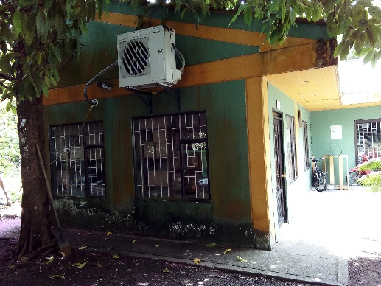
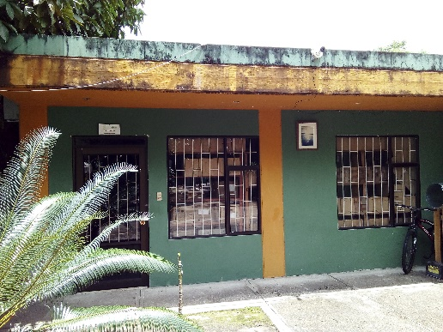
El área total del archivo central, tiene medidas correspondientes de 6.86 metros de largo y 5.22 metros de ancho para un total de 35.73 metros cuadrados.
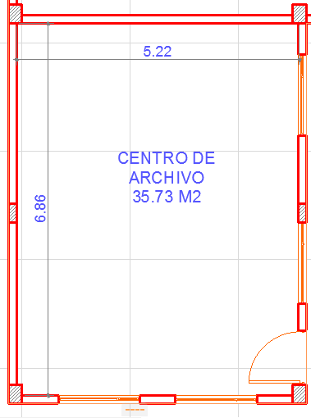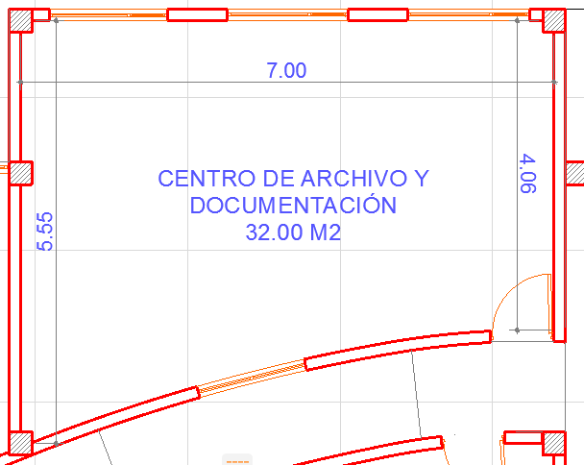
6.4 DESCRIPCION FUNCIONAL DEL ARCHIVO CENTRAL DE LA CORPORACION CDA (SEDE PRINNCIPAL)
El área de depósito o archivo central se encuentra adecuado para el almacenamiento, desplazamiento, seguridad, conservación, manejo y consulta de los documentos producidos en cada una de las áreas de la corporación las cuales son Dirección General, Secretaria General, Centro de Archivo y Documentación, Oficina de Talento Humano, Oficina de Contratación, Oficina Asesora de Planeación, Oficina Asesora de Control Interno, Subdirección Administrativa y Financiera, Oficina de Presupuesto, Oficina de Contabilidad, Oficina de Tesorería, Oficina de Almacén, Subdirección de Normatización y Calidad Ambiental, Subdirección Administración de Recursos Naturales, Dirección Seccional Guainía, Dirección Seccional Guaviare, Dirección Seccional Vaupés, Mantenimiento Sistema Gestión de Calidad correspondientes a los años de 1995 hasta la fecha, dichos documentos se encuentran salvaguardados en medio físico, y a su vez se refleja la conservación en medio de AZ, cajas de archivo, cajas regulares y carpetas.
7. IDENTIFICACION DE RIESGOS
Para poder manejar una emergencia, es necesario identificar, analizar y evaluar todos los riesgos a los cuales está expuesto el archivo central y a partir de ello, tomar las acciones y previsiones necesarias para disminuirlos.

El Acuerdo 050 de 2000 del Archivo General de la Nación define la situación de riesgo como un “estado temporal que a corto plazo produce en el ambiente un cambio y generalmente ocasiona daños irreversibles en la integridad de los documentos”.

Al establecer e identificar los riesgos a los que está expuesta la oficina de archivo central como también la vulnerabilidad hacia los diferentes agentes perturbadores de tipo natural o provocados por el hombre se da como resultado la siguiente información:

VER ANEXO MATRIZ DE RIESGOS DE LA CORPORACION PARA EL DESARROLLO SOSTENIBLE DEL NORTE Y ORIENTE AMAZONICO CDA (SEDE PRINCIPAL)

8. MEDIDAS PREVENTIVAS

Ya identificado y valorado los riesgos que pongan en peligro la integridad de los registros documentales, se establecen metas concretas y recursos identificables con el fin de eliminar o reducir la mayor cantidad de aquellos. Es necesario establecer un programa regular de inspección y mantenimiento como una de las medidas de prevención más eficaces.

El pan de contingencia se debe coordinar en estrecha colaboración con todos los servicios relacionados con el tema como los bomberos, servicios de mantenimiento del edificio, servicios de aseguradores, de seguridad y defensa civil y el comité paritario de seguridad y salud en el trabajo de la corporación.

Para que la oficina de archivo central este fuera de riesgos debe adoptar medidas de protección contra el fuego como:

- Detectores automáticos de humo o de calor conectados con servicios exteriores de urgencia
- Personal de vigilancia
- Extintores escogidos con la asesoría de los bomberos: extinguidores manuales, sistemas de extinción fijos.
- Realizar programas regulares de mantenimiento de las instalaciones eléctricas y asegurarse que las salidas de emergencia sean de fácil acceso y de abertura desde el interior.
- Es necesario hacer respetar las medidas restrictivas hacia los fumadores, aislar los productos sensibles o productos químicos inflamables.
- La protección contra los efectos del agua incluirá la verificación constante de los sistemas hidráulicos como canales, goteras, terrazas, ventanas, etc. Hay que asegurar el mantenimiento de las canalizaciones y evitar las redes de evacuación o suministro de agua en las placas de las salas de almacenamiento.
- Toda intervención respetará las calidades y cualidades materiales de la documentación. Previo a cualquier intervención es indispensable realizar un cuidadoso análisis de los materiales, para garantizar al máximo su permanencia, perdurabilidad, compatibilidad, legibilidad y posibilidad de futuros tratamientos.

8.1 REACCION EN CASO DE SINIESTRO

- En todas las situaciones de emergencia hay que controlar el pánico.

- Asegurar en primera instancia la seguridad de las personas y alertar a los servicios de intervención de las emergencias con los que previamente se han establecido planes conjuntos de trabajo. Se debe contactar rápidamente al responsable del plan de prevención de desastres quien hará los contactos del comité de apoyo y de los especialistas, de manejo de emergencia para los consejos técnicos sobre métodos de acción.

- Hay que localizar el origen del siniestro y tratar de neutralizarlo sin tomar riesgos adicionales con el uso de extinguidores, y corte de electricidad.

- Una vez neutralizada la causa del siniestro, se procederá a determinar la magnitud de los daños. No hay que desechar ningún documento por muy deteriorado que se encuentre. Si el ambiente está muy húmedo, por agua de inundación o bomberos, hay que ensayar en bajar las tasas de humedad relativa para evitar la aparición de microorganismos, pues se debe tener en cuenta que 24 horas bastan para que una infestación se desate. Hay que asegurar una buena circulación de aire y si es posible instalar técnicamente equipos de deshumidificación.
- Se deberán evaluar las necesidades materiales, financieras y humanas para las operaciones de salvaguarda, reuniendo de manera sistemática la información necesaria como fotografía de los documentos y de los locales, inventario del material afectado. Estos datos serán necesarios para el expediente de la aseguranza en el caso de que exista y en la evaluación del siniestro.
- Se deberán poner en funcionamiento los equipos de trabajo, verificar el almacenamiento de los materiales de emergencia para suministrar rápidamente aquellos que hagan falta. Hay que adecuar espacios para almacenamiento y para adelantar acciones de descarte documental. Así mismo se hace necesario escoger métodos de tratamiento según las cualidades y los tipos de documentos a tratar, su valor, el presupuesto y las posibilidades locales de adelantar dos tipos de acción:

A) Secado de documentos

Secado manual: con cuidado, los documentos pueden disponerse abiertos, sobre hojas de papel absorbente; las hojas se cambiarán regularmente. Se puede favorecer la evaporación con un ventilador de pie y se puede proceder a un secado hoja por hoja con un secador de pelo. Esta operación es lenta pero muy económica y eficaz, si se dispone del equipo humano necesario.
Si las páginas están pegadas es necesario despegarlas sin lastimarlas. Sólo los documentos de pocas hojas como los plegables pueden suspenderse sobre una cuerda y se recomienda vaporizar regularmente en la sala de secado con un producto fungicida.

B) Desinfección

Salvo casos muy excepcionales, e independientemente del método de secado, será necesaria una desinfección cuando todos los documentos estén secos. Igualmente se desinfectarán los depósitos. El equipo mínimo con el que se debe contar incluye:
Lonas, cajas plásticas, restregaderas, traperos, baldes, cuerdas, ganchos de ropa, esponjas absorbentes, etiquetas adhesivas, lámparas de mano, máscaras, guantes, overoles, papeles absorbentes y rollos de papel absorbente, plástico en rollos, extensiones eléctricas, cinta adhesiva para empaque, bolsas plásticas (para congelamiento), bolsas de basura, marcadores indelebles, productos desinfectantes, secadores de pie y secadores de pelo.

8.2 CONDICIONES AMBIENTALES Y TÉCNICAS DE CONSERVACIÓN PARA EL MATERIAL DOCUMENTAL EN DISTINTOS SOPORTES.

Las áreas destinadas a albergar material de archivo, deben cumplir con las condiciones ambientales que incluyen manejo de temperatura, humedad relativa, ventilación, contaminantes atmosféricos e iluminación.

8.2.1 Humedad relativa y temperatura. Soporte de papel

Temperatura de 15 a 20 ºc con una fluctuación diaria que no exceda los 2ºc.
Humedad relativa entre 45% y 60% con fluctuación diaria que no exceda del 5% entre valores máximos y mínimos.

8.2.2 VENTILACION

Se debe garantizar la aireación continua. Los ciclos de renovación del aire y el caudal de intercambio se establecerán según las condiciones ambientales requeridas y las características espaciales del archivo.
La disposición de las unidades de conservación en los estantes deberá permitir una adecuada ventilación a través de ellas.

Registro fotográfico.
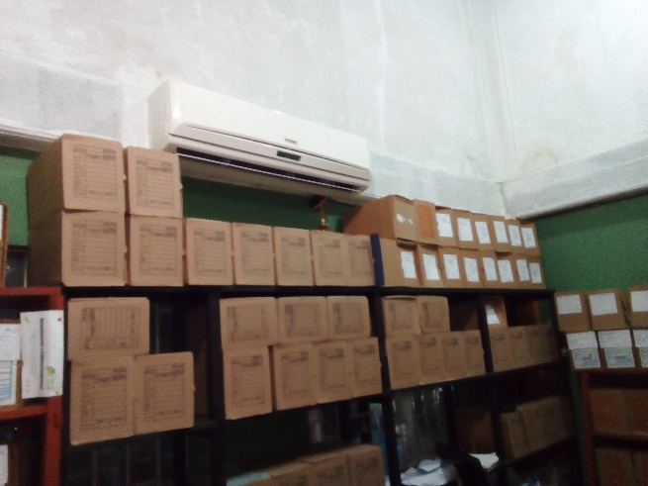
8.2.3 SEGURIDAD

Se debe disponer de equipos para la atención de desastres como extintores de CO2, solkaflan o multipropósito. Se aconseja evitar el empleo de extintores de polvo químico y de agua.
El número de unidades de control de incendios deberá estar acorde con las dimensiones del depósito y la capacidad de almacenamiento.
Se deben implementar sistemas de alarma contra incendio y robo.
Se requiere la señalización que permita ubicar con rapidez los diferentes equipos para la atención de desastres, las rutas de evacuación y el rescate de las unidades documentales.

8.2.4 MANTENIMIENTO

Es indispensable garantizar la limpieza permanente y adecuada de las instalaciones, de la estantería y de las unidades de conservación. Se debe realizar la evaluación de riesgos tanto en la edificación como de aquellos derivados de actos vandálicos, y reacción en caso de siniestro se consignarán en el plan de prevención de desastres.

8.2.5 MEDIDAS DE SEGURIDAD PARA LA LIMPIEZA Y DESINFECCIÓN DE ARCHIVOS

Entre los aspectos que cabe recalcar, están las medidas de protección personal que deben seguir los funcionarios que trabajan en los archivos y más aún si emprenden acciones de limpieza. Las personas deben llevar a cabo rutinas de trabajo que incluye el uso de una dotación concreta de elementos de seguridad laboral como batas, guantes, gorros y máscaras desechables, entre otros y el implementar acciones y prácticas cotidianas de aseo, como la utilización de jabón desinfectante líquido en cara y manos o el quitarse las batas de trabajo cuando se va a cambiar de actividad o consumir algún alimento en las horas de descanso.

Estas actividades se pueden adelantar en conjunto con las acciones que los Comités Paritarios de seguridad y salud en el trabajo y Oficina de Talento Humano. De acuerdo con el levantamiento de los panoramas de riesgo que se hacen en las oficinas teniendo en cuenta la situación y las necesidades de los archivos, se pueden establecer requerimientos para reglamentar prácticas de trabajo que redundarán en el beneficio, no sólo de la conservación de los documentos, sino de la salud de los funcionarios que trabajan en los archivos.

8.2.6 CRONOGRAMA Y PERIODICIDAD DE LIMPIEZA

El programa de limpieza para documentos, áreas de trabajo y de depósito debe ser permanente y periódico. En las áreas de depósito, se debe procurar la realización de una limpieza en seco y en húmedo y un control de eficiencia por lo menos una vez al mes. Las áreas de trabajo y de limpieza documental deberán ser programadas diariamente. Tanto la programación como los controles deben quedar consignados en formatos (cronogramas) diseñados con este propósito.
Para planear las actividades de limpieza se debe definir un cronograma que tenga en cuenta los siguientes aspectos:

- El personal capacitado del que se dispone y la planeación de la capacitación necesaria.
- Reserva de recursos e insumos para cada vigencia.
- Inspección visual para determinar el estado de conservación y las prioridades. A partir de este resultado, iniciar la limpieza por los documentos más afectados.
- La carga de polvo o suciedad presente en el espacio, que dependerá de varios factores como por ejemplo la ubicación del inmueble y su entorno.

8.2.7 DESINSECTACIÓN

Este proceso está encaminado a erradicar cualquier tipo de invertebrado y ácaros no deseados ya que se han encontrados diversos tipos de animales pequeños dentro del archivo central que pueden causar daño en la salud al personal que ahí laboran.
En las regiones geográficas con clima templado o cálido, especialmente al control de termitas, las cuales son responsables de grandes daños en los documentos. La fumigación se llevará a cabo en toda la infraestructura física del archivo, teniendo cuidado de que en los depósitos de material documental solo se aplicará UNA VEZ RETIRADOS LOS DOCUMENTOS, siempre y cuando haya un lugar disponible a donde trasladarlos temporalmente, si no, no se puede realizar en su totalidad y el tratamiento parcial será aplicado solamente por los bordes de pisos, techos y paredes sin que tenga contacto con materiales de almacenamiento (cajas, carpetas) o documentos.

En lo posible este tratamiento se debe aplicar un viernes para que durante el fin de semana el lugar tenga espacio para ventilarse. La desinsectación debe realizarse una vez por semestre dependiendo de las características bio-climáticas de cada región.

Registro fotográfico


8.3 IDENTIFICACION DE RECURSOS

Se deben identificar las fuentes de asistencia en caso de emergencia, determinar qué suministros se necesitarán para responder (extintor, camilla) y los esfuerzos de rescate necesario para situaciones específicas.
Es importante adquirir los suministros indispensables y conservar una lista de otros artículos que se pueden requerir durante la emergencia, así como la de los respectivos proveedores.
El líder de brigada debe identificar todos los servicios requeridos para las fases de
enfrentamiento y recuperación en situaciones de desastre, tales como bomberos, policía, ambulancias, limpieza, entre otros.

8.4 EVALUACION DE LOS RECURSOS FISICOS EXISTENTES Y NO EXTISTENTES DE EMERGENCIA INTERNOS Y EXTERNOS DE LA CORPORACION CDA.

RECURSOS Y SERVICIOS
Recursos Físicos e Instalaciones
EXTINTORES
Extintor agua a presión
 |  |  | 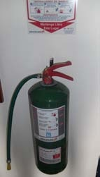
EXISTE | NO | ÁREA | ARCHIVO CENTRAL |  | CANTIDAD |  |  | 0
OBSERVACIONES |  | Los Extintores tipo A NO hay. Se recomienda adquirir extintores de tipo A para el área de archivo central en las cuales la carga combustible es alta (papel y cartón), y en el momento esta zona se encuentra vulnerable ante cualquier incendio.
Extintor Solkaflan 123
 |  |  | 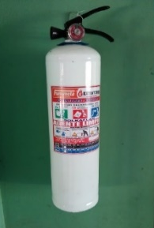
EXISTE | NO | ÁREA | ARCHIVO CENTRAL |  | CANTIDAD |  |  | 0
OBSERVACIONES |  | Se recomienda adquirir esta descripción de extintor ante cualquier incendio producido por algún aparato electrónico (computador, impresora) o el cableado eléctrico interno de la oficina de archivo central
EQUIPOS DE EMERGENCIA
CAMILLA tipo (tabla de rescate)
 |  |  | 
EXISTE | SI | ÁREA | BAÑO DE LA CORPORACION |  | CANTIDAD |  |  | 1
OBSERVACIONES |  | La camilla a pesar de que está en buen estado, se recomienda ubicarla en un lugar visible y asequible con su respectiva señalización reglamentaria.
ALARMA DE EVACUACION
 |  |  | 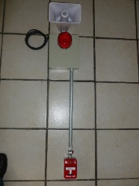
EXISTE | NO | AREA |  |  | CANTIDAD
OBSERVACIONES |  | Se recomienda un sistema de alarma electrónico y de detección de incendios el cual tenga un botón de accionar en la oficina de archivo central ya que es una zona de alto riesgo de emergencia ya que allí reposa toda la documentación de la corporación y queda independiente del bloque central de la entidad donde está la mayoría de personal.
DETECTORES DE HUMO
 |  |  |  | 
EXISTE | NO | ÁREA |  |  | CANTIDAD
OBSERVACIONES |  | Se recomienda instalar detectores de humo en el área de archivo central, con el objetivo de detectar posibles cortos circuitos que puedan generar incendios y propagación de las llamas.
DISTINTIVOS, PITOS SILBATOS
 |  |  | 
EXISTE | NO | ÁREA |  |  | CANTIDAD
OBSERVACIONES |  | Se recomienda la adquisición de distintivos (camiseta) y silbatos para los líderes de brigadas para situaciones de emergencia.
BOTIQUÍN DE PRIMEROS AUXILIOS
 |  |  | 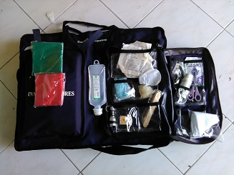
EXISTE | SI | ÁREA | RECEPCION |  | CANTIDAD |  |  | 1
OBSERVACIONES |  | Está ubicado en la recepción, pero no cuenta con la mayoría de elementos requeridos, se recomienda la adquisición de un botiquín portátil para ubicarlo en el archivo central ante cualquier eventualidad.
SEÑALIZACIÓN DE EMERGENCIA Y DEMARCACIONES
EXISTE | NO | ÁREA | ARCHIVO CENTRAL | CANTIDAD |  |  |  | 0
OBSERVACIONES |  | Se requiere demarcación de ubicación de los extintores y botiquín.

9. ESTRUCTURA DE LAS BRIGADAS DE EMERGENCIA DE LA CORPORACION CDA
RESPONSABLE: COMITÉ PARITARIO DE SEGURIDAD Y SALUD EN EL TRABAJO
BRIGADAS DE EMERGENCIA DE LA COPORACION CDA

CLASIFICACION DE LAS BRIGADAS

PREVENCION Y CONTROL DE INCENDIOS

- LIDER DE BRIGADA: MARIO RUBIO
- YARLIS SOUZA
- DAVID FERNANDO CASAS

PRIMEROS AUXILIOS

- LIDER DE BRIGADA: ANDRES FELIPE GOMEZ
- INGRID JAZMIN RUEDA GONZÁLEZ
- HECTOR EDUARDO NARVAEZ

EVALUACION Y RESCATE

- LIDER DE BRIGADA: JAIME HERNÁNDEZ LÓPEZ
- YEISA ALEJANDRA CASTRO
- JOHANA MONTENEGRO

9.1 FUNCIONES DE LAS BRIGADAS DE EMERGENCIA DE LA CORPORACION CDA
9.1.1LIDER DE BRIGADA
- Comunicar de manera inmediata a la alta dirección de la ocurrencia de una emergencia.
- Verificar si los integrantes de las brigadas están suficientemente capacitados y entrenados para afrontar las emergencias.
- Liderar las operaciones para enfrentar cualquier tipo de emergencia cumpliendo con las directrices como brigadista.
ANTES | DURANTE | DESPUÉS
- Liderar la socialización y documentación especifica del plan de contingencia.  - Seguir la política de seguridad y salud en el trabajo para la prevención y respuesta a emergencias.  - Garantizar la implementación del plan de contingencia.  - Mantener conformada, capacitada y entrenada las brigadas de emergencias.  - Actualizar el plan de emergencias de acuerdo a la disposición y normatividad legal aplicable. | - Ubicar un lugar fijo para realizar la coordinación de la emergencia.  - Mantenerse comunicado con las demás brigadas e informar cómo trascurre el siniestro.  - Asegurarse de proteger la integridad física de todos los ocupantes del archivo central y almacén.  - Establecer el enlace con los organismos de socorro.  - Priorizar las necesidades de recursos y garantizar que sean atendidas en éste orden.  - Decidir si existe la necesidad de evacuación total o parcial de los sitios de trabajo y el momento de continuar con el proceso después de revisar la normalidad de los hechos y las instalaciones. | - Determinar por orden directa de los organismos de socorro o brigada de emergencia, si la emergencia ha sido controlada para realizar su posterior evaluación.  - Finalizar la emergencia si esta ha sido controlada y es seguro reiniciar las labores sin poner en riesgo la integridad de los ocupantes y los bienes materiales.  - Dirigir y orientar reuniones para evaluar la eficacia del Plan de Emergencias / Simulacros.

9.1.2 BRIGADISTAS
- Brindar apoyo al líder de brigada y estar de manera atenta a cualquier eventualidad al momento del siniestro.
- Estar capacitado para cualquier tipo de riesgo o emergencia.
- Socorrer al personal de la corporación y garantizar el bienestar de cada uno de ellos.
- En caso de incendios, tener conocimiento sobre la ubicación del extintor y de igual manera del botiquín.
9.1.3 BRIGADA DE PREVENCION Y CONTROL DE INCENDIOS
- Comunicar de manera inmediata al Jefe de Brigada de la ocurrencia de un incendio.
- Actuar de inmediato haciendo uso de los equipos contra incendio (extintores).
- Estar lo suficientemente capacitados y entrenados para actuar en caso de incendio.
- Activar e instruir la activación de las alarmas contra incendio colocadas en lugares estratégicos de las instalaciones para que los brigadistas actúen de forma inmediata y poder llegar de manera rápida al lugar del siniestro.
- Se tomarán las acciones sobre la utilización de los equipos de protección personal para los integrantes que realicen las tareas de extinción.
- Avisar de manera inmediata a los bomberos.
9.1.4 BRIGADA DE PRIMERO AUXILIOS
- Conocer la ubicación de los botiquines en la instalación y estar pendiente del buen abastecimiento con medicamento de los mismos.
- Brindar los primeros auxilios a los heridos leves en las zonas seguras.
- Evacuar a los heridos de gravedad a los establecimientos de salud más cercanos a las instalaciones.
- Estar suficientemente capacitados y entrenados para afrontar las emergencias.
9.1.5 BRIGADA DE EVACUACION Y RESCATE
- Comunicar de manera inmediata al jefe de brigada del inicio del proceso de evacuación.
- Reconocer las zonas seguras, zonas de riesgo y las rutas de evacuación de las instalaciones a la perfección.
- Dirigir al personal y visitantes en la evacuación de las instalaciones.
- Verificar que todo el personal y visitantes hayan evacuado las instalaciones.
- Estar suficientemente capacitados para afrontar cualquier emergencia

9.1.6 PERSONAL QUE CONFORMA LA BRIGADA

NOMBRE – APELLIDO | CARGO EN LA EMPRESA
MARIO FERNANDO RUBIO ORTEGA | Director Seccional Guainía
YARLIZ ELIZA SOUZA GARRIDO | Secretaria C.A.D
HÉCTOR EDUARDO NARVÁEZ PECILLO | Profesional Especializado
JOHANA MONTENEGRO | Secretaria ejecutiva
ANDRES FELIPE GOMEZ | Tecnólogo de apoyo
YEISA ALEJANDRA CASTRO | Secretaria SNCA
JAIME HERNÁNDEZ LÓPEZ | Técnico Administrativo
DAVID FERNANDO CASAS | Profesional Especializado
INGRID JAZMIN RUEDA GONZALEZ | Profesional contable de apoyo

10. ADMINISTRACION DEL PLAN DE CONTINGENCIA DE GESTION DOCUMENTAL
Ya realizado el diseño del plan de contingencia los pasos a seguir son la aprobación, implementación, divulgación, actualización y auditoría del plan de contingencia. la administración del plan inicia desde la institucionalización en todos los niveles desde el interior de la institución, hasta el nivel local; así mismo aprobará los alcances, contenido y presupuesto del cual se gestionarán los recursos necesarios para tal fin.

10.1 NIVEL OPERACIONAL
Esta fase ejecuta y hace operables los procedimientos ya establecidos en el plan de emergencia, la respuesta dada por parte del mismo personal de la institución marca la diferencia entre la pérdida total o parcial de personas, procesos o bienes.
10.2 PLAN DE EVALUACIÓN Y ACTUALIZACIÓN DEL PLAN DE CONTINGENCIA
El presente plan de contingencia deberá ser actualizado cada año de manera periódica normal, pero en el evento en que se tengan modificaciones importantes en las características de la institución, de los procesos, en el personal involucrado en el plan, en los mecanismos de administración del riesgo, entre otros, se deberán hacer los ajustes respectivos de forma inmediata. La complementación y modificación de contenidos del plan se realizarán en el momento que se considere conveniente por el Comité paritario de seguridad y salud en el trabajo o la brigada de emergencias y cuando se realicen las recomendaciones específicas tras la realización de simulacros.
10.3 RUTA DE EVACUACION
La oficina de archivo central es un lugar encerrado con solo una puerta de entrada y salida del personal y no cuenta con ventanas de escape ya que están enrejadas, debido a esto se debe tener en cuenta como única ruta de evacuación de la estructura en caso de emergencia.
10.4 INFORMACIÓN TELEFÓNICA PARA EMERGENCIAS
LÍNEA DE ATENCIÓN DE EMERGENCIAS | 123
GAULA ANTISECUESTRO Y EXTORSIÓN | 165
LÍNEA DIRECTA ATENCIÓN AL CIUDADANO | 018000 - 910600
LÍNEA DIRECTA ATENCIÓN AL CIUDADANO | 018000 - 910112
LÍNEA DIRECTA ATENCIÓN AL CIUDADANO | (1) 315 91 12
LÍNEA DIRECTA ATENCIÓN AL CIUDADANO | (1) 315 91 11
LÍNEA ANTITERRORISTA | 018000 - 919621
LÍNEA ANTITERRORISTA | 018000 - 127627
INFORMACIÓN ESTRATÉGICA VIAL | DESDE CUALQUIER MÓVIL #767
ORIENTACIÓN A MUJER VÍCTIMA DE VIOLENCIA | 155
BOMBEROS | 5656007
FUERZAS MILITARES | 584 12 40
10.5 LUGAR DE ENCUENTRO AL MOMENTO DE LA EVACUACION

El líder de brigada con ayuda de los brigadistas, determinarán el punto de encuentro más seguro dependiendo de la magnitud de la emergencia.

Declarada la emergencia y activada la alarma de evacuación, todo el personal de la corporación incluidos los visitantes, salen de sus puestos de trabajo y se ubican en el punto de encuentro que indique el Coordinador de emergencia dependiendo de la ubicación y magnitud del evento.
Los Coordinadores de evacuación verificarán el bienestar de todo el personal que se encuentra a través del conteo de evacuados. Los Coordinadores de evacuación informarán al coordinador de emergencia el número total de evacuados y en qué condiciones se encuentran (si hay lesionados o falta alguien).
El Coordinador de emergencia, una vez ha recibido la notificación del control de la misma, informará a los trabajadores y visitantes lo sucedido y dará la orden de retorno a las áreas de trabajo, que se hará de manera organizada (de la misma forma en que evacuaron)
ÁREA | PUNTO DE ENCUENTRO | SALIDAS DE EMERGENCIA | PROCEDIMIENTO DE EVACUACIÓN
SEDE  GUAINÍA | MALOCA  PARQUEADERO | En la sede hay 3 salidas:  - Salida Principal  - Salida Parqueadero  - Salida parqueadero (broche) | Los empleados y visitantes, al escuchar la alarma o el silbato saldrán de sus puestos de trabajo y se ubicarán en el punto de encuentro.

11.PROTOCOLO GENERAL DE EMERGENCIA
De acuerdo al nivel de emergencia que se presente se tomaran medidas de control y evacuación para mitigar los daños materiales y humanos presentes en el área de archivo central de la sede principal de la corporación CDA de tal manera se presenta el protocolo general de emergencias para ser socializado y ponerlo en práctica en los próximos simulacros.

Detección del peligro por el archivista u otro funcionario
Notificación al jefe de emergencias
Verificación de la situación
Por el jefe de emergencias o jefe de brigada de emergencias

- Tipo de Evento
- Tipo y número de Víctimas
- Necesidades relevantes que identifique
Determinación del nivel de emergencia

NIVEL MENOR
NIVEL MEDIO Y MAYOR
Activación de la brigada de emergencias para la intervención según protocolos específicos para la emergencia

Activación del plan de evacuación (total o parcial)
Activación de la brigada de emergencias para la intervención según protocolos
Solicitud de intervención a organismos de apoyo externo

Determinación del fin de la emergencia

Determinación del fin de la emergencia y evaluación de daños Por organismos de apoyo externo
Reactivación de actividades
Realización de actividades de rehabilitación y reconstrucción de la estructura. Investigación y evaluación del incidente Determinación de procedimientos correctivos del plan de emergencias

CONTROL DE CAMBIOS

CONTROL DE CAMBIOS
VERSION | FECHA | NATURALEZA DEL CAMBIO
1 | 26 de Marzo de 2019 | Creación del Plan de contingencia
2 | 24 de marzo de 2020 | Actualización del logo de la corporación 2020-2023

